得分
一、填空题（共18分，每小题3分）

1. 函数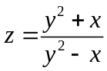在点集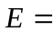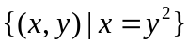上是间断的.
2. 若函数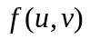可微，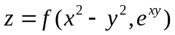，则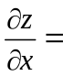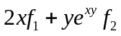.
3. 将二次积分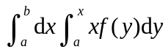化为定积分是 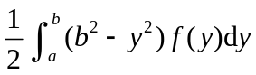.
4.级数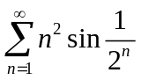是 收敛 的（填“收敛”或“发散”）.
5.微分方程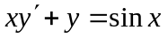满足初始条件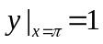的特解为 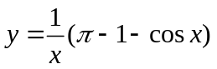.
6. 幂级数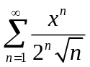的收敛半径为 2 .

二、选择题（共12分，每小题3分）（每小题只有一个正确答案，选对得分，选错、不选或多选不得分）
得分
1. 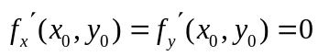是函数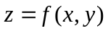在点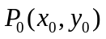取极值的（ D ）条件.
（A）充分非必要； （B）必要非充分；
（C）充分且必要； （D）即非充分又非必要.
2. 下列级数中，收敛的是（ D ）.
（A）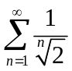； （B）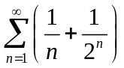；
（C）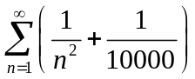； （D）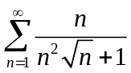.
3.对任意项级数，下列论断中正确的是（ B ）.
（A）若级数收敛，则级数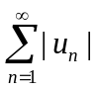收敛；
（B）若级数发散，则级数发散；
（C）若级数发散，则级数发散；
（D）若级数收敛，则级数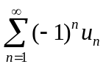收敛.
4. 微分方程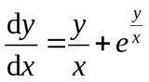的通解是（ A ）.
（A） 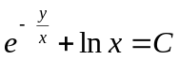； （B）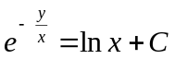 ；
（C）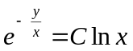 ； （D） 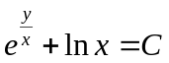.
三、（12分）解答下列各题
得分

1. 若函数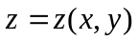由方程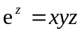确定，求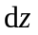.
解一：方程左右两端同时求微分，得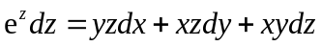 （4分）
整理得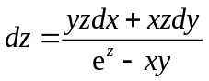或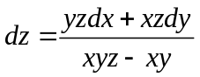 （6分）
解二：方程左右两端同时对求偏导数，得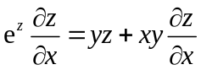
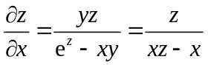（2分） 同理 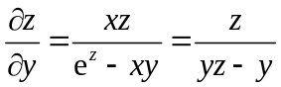（4分）
因此或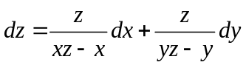 （6分）
2. 设函数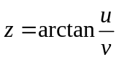，而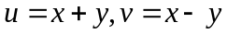，求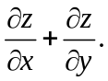
解：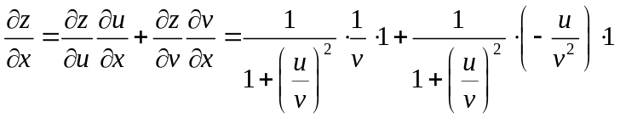
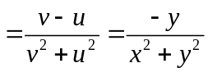 （2分）
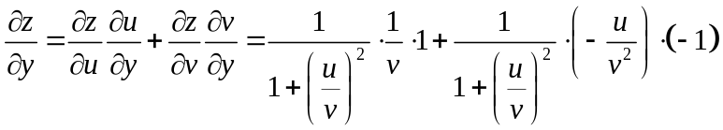
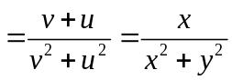 （4分）
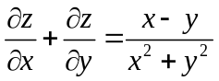 （6分）
四、（9分）计算二重积分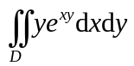, 其中区域由不等式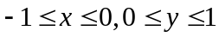确定.
得分
解：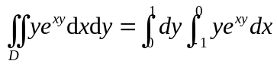 （3分）
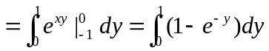 （6分）
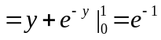 （9分）

五、（14分）解答下列各题
得分

1.判定级数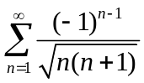是否收敛？若收敛，指出是绝对收敛还是条件收敛？
解：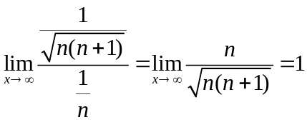，
因为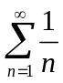发散，所以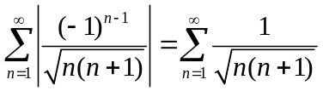发散；（3分）
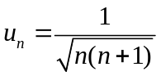，因为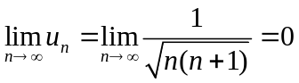，且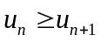，因此级数收敛。 （6分）
因此级数条件收敛。 （7分）
2.将函数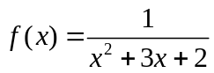展开为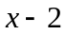的幂级数.

解：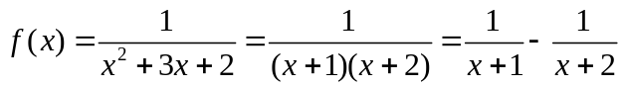 （1分）
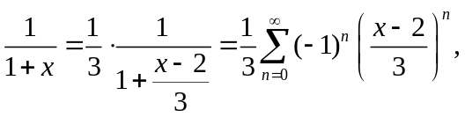 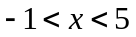； （3分）
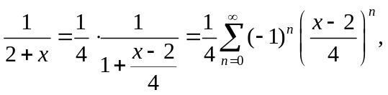 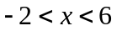； （5分）
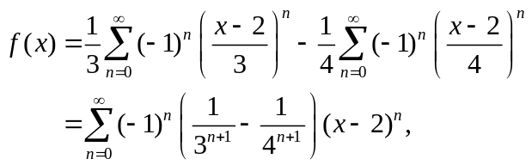 。（7分）
六、（18分）解答下列各题
得分

1. 求微分方程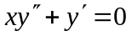的通解
解：设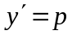，则方程变为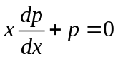， （3分）
分离变量得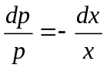，两端同时积分得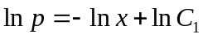
即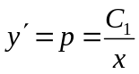， （7分）
因此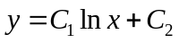为方程通解。 （9分）
2. 求微分方程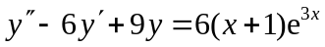的通解．
解：对应齐次方程为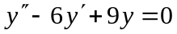，
特征方程为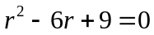，特征根为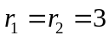，
齐次方程的通解为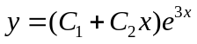； （3分）
设非齐次方程的特解为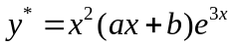， （5分）
代入方程得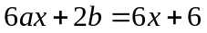，即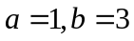，
因此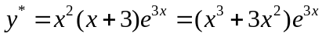； （8分）
因此非齐次方程的通解为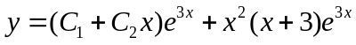
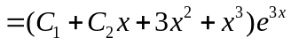 （9分）
七、（10分）要造一个容积为定值的长方体无盖水箱，为最省材料，应如何设计水箱的尺寸？
得分
解：设水箱的长、宽、高分别为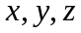.则表面积
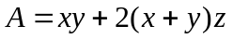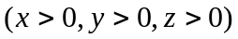
约束条件为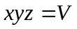.设，（4分）
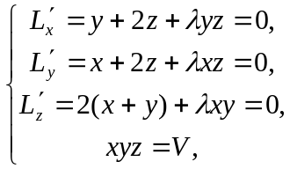
得惟一可疑点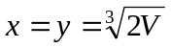，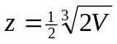．
由实际意义，表面积有最小值．所以，当水箱的长、宽都为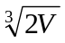，高为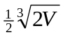时，最省材料． （10分）
八、（7分）设平面区域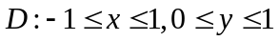， 求以平面区域为底，曲面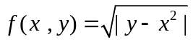为顶的曲顶柱体的体积.
得分
解：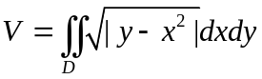 （2分）
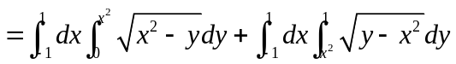 （5分）
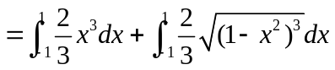 （6分）
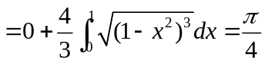 （7分）

